**班级： 计科224 姓名： 颜培熙**

**学号：20221554125**

**实验名称：仿真软件基础**

**1．实验目的**

（1）掌握Proteus仿真软件的基本使用方法。

**2．实验设备**

（1）硬件：PC。

（2）软件：Proteus集成开发环境。

**3．实验内容**

（1）测量电阻电路的电流和电压。

**4．实验步骤**

（1）打开Proteus。

（2）在Proteus工作区域画仿真电路图。

（3）运行，测量并记录数据。

**5．实验过程**

**（粘贴你在Proteus中所画的仿真电路图）**

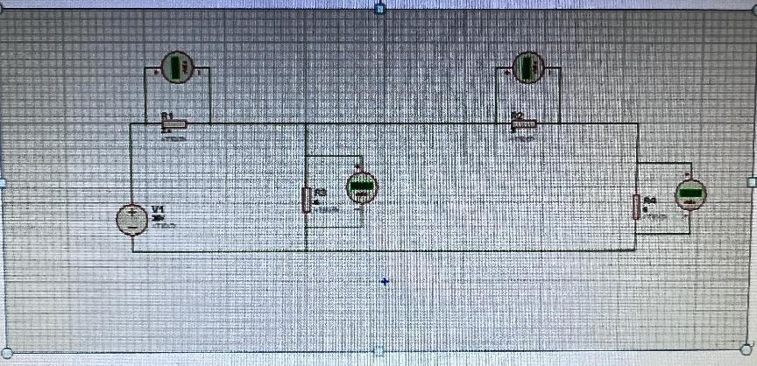

**6. 实验结论**

**（粘贴你所测量的数据并和理论推导的数据进行比较）**

